Sistema de Gestión Digital para el Centro de Transferencia Canina
Equipo 4 | Huella Digital | Iteración 1
Fecha: | lunes, 30 de junio de 2025

Especificaciones Técnicas

CTC Digital es una plataforma web destinada a modernizar y digitalizar los procesos del Centro de Transferencia Canina (CTC) del Metro de la CDMX, facilitando la adopción de mascotas, el registro de donaciones y el reporte de avistamientos de animales dentro del metro.

Actores del Sistema
Actor | Descripción
Usuario | Persona interesada en adoptar, donar o reportar un avistamiento.
Administrador | Personal del CTC encargado de gestionar solicitudes, mascotas y reportes.
Adoptante | Usuario que completa un formulario para adoptar una mascota.
Donante | Usuario que desea hacer una donación monetaria, en especie o voluntariado.
Reportante | Usuario que envía un reporte de avistamiento en instalaciones del metro.

Requerimientos Funcionales (RF)
- Solicitud de Adopción (SA)
RFSA-1. El sistema debe permitir a los usuarios llenar un formulario de adopción por cada mascota.
RFSA-2. El sistema debe generar un PDF con las respuestas del usuario al momento de enviarlo.
RFSA-3. El sistema debe subir los PDFs de los documentos del usuario a una carpeta por solicitud.
RFSA-4. El formulario de adopción deberá contener validaciones.
RFSA-5. Al aprobarse la solicitud el sistema deberá:
    - Cambiar el estado de la mascota a ‘Adoptado’
    - Informar por correo electrónico al adoptante que su solicitud fue aprobada.
RFSA-6. Al rechazar la solicitud el sistema deberá Informar por correo al adoptante que su solicitud fue rechazada y el motivo.
- Envío de Reporte (ER)
RFER-1. El sistema debe permitir que cualquier usuario envié reportes de avistamiento de un perro o gato en las instalaciones del metro, debe permitir elegir la línea y la estación en la que fue avistado la mascota y que el usuario suba evidencia de los avistamientos ya sea imagen o video.
RFER-2. El formulario de solicitud deberá validar los datos.
- Envío de Donaciones (ED)
RFED-1. El sistema debe permitir a cualquier usuario enviar su solicitud de donación.
RFED-2. El sistema deberá permitir al usuario decidir si quiere que su donación sea pública o privada.
RFED-3. El sistema debe permitir elegir al usuario los datos con los que se mostrara la donación.
RFED-4. El sistema deberá publicar automáticamente la donación en la página principal al ser finalizada.
RFED-5. Envío de testimonios el sistema debe permitir a los usuarios enviar un testimonio sobre el centro.
- Vistas(V)
RFV-1. El sistema debe contener una galería donde se muestren todas las mascotas disponibles para adopción.
RFV-2. El sistema debe de permitir visualizar los datos básicos de cada mascota (nombre, edad, sexo, fecha de ingreso al centro, raza, tamaño, estación en la que fue encontrado, características físicas, estado de salud y descripción de personalidad), así como fotos/videos de la mascota.
RFV-3. El sistema debe permitir a los usuarios enviar un formulario dirigido a cada mascota en específico.
RFV-4. El sistema debe contener una sección de noticias sobre el centro.
RFV-5. El sistema debe de tener una sección donde se comparta la información del centro (sobre nosotros).
RFV-6. El sistema debe de tener una sección de hitos destacados.
- Administración (A)
RFA-1. El sistema debe contener un panel para permitir los administradores gestionar los registros del sitio (mascotas, solicitudes, reportes, donaciones y administradores).
RFA-2. El sistema debe permitir iniciar sesión a los administradores de forma segura y solo a personal autorizado.
RFA-3. El sistema debe permitir cambiar el estado y datos básicos de las mascotas para mantenerlas actualizadas.
RFA-4. El sistema debe permitir a los administradores aceptar o rechazar solicitudes e indicar el motivo de este.
RFA-5. El sistema debe permitir dar seguimiento al estado de una visita domiciliaria de cada solicitud.
RFA-6. El sistema debe permitir dar seguimiento a los reportes para mantenerlos actualizados.
RFA-7. El sistema debe de relacionar las mascotas con sus solicitudes y reportes relacionados.
RFA-8. El sistema debe permitir cambiar el estado de las solicitudes de donación.
RFA-9. El sistema debe mostrar los datos de los administradores del sitio (usuario, contraseña y ultima conexión).
RFA-10. El sistema deberá permitir a los administradores registrar nuevas mascotas.
RFA-11. El sistema deberá permitir a los administradores registrar nuevos administradores.

Requisitos no Funcionales (RNF)
- Usabilidad(U)
RNFU-1. El sitio debe de ser intuitivo y fácil de usar tanto para usuarios comunes como para administradores.
RNFU-2. La interfaz debe de tener una tipografía legible.
RNFU-3. La interfaz debe de usar una paleta de colores coherentes con la imagen del CTC.
RNFU-4. El sitio debe de contar con etiquetas, validaciones y mensajes de ayuda en los formularios.
- Rendimiento(R)
RNFUR-1. El sistema debe cargar las páginas públicas en menos de 3 segundos.
RNFUR-1. Las operaciones administrativas) deben procesarse en menos de 10 segundos.
RNFUR-1. Los formularios den enviar los datos en menos de 3 segundos (10 segundos en caso de contener archivos multimedia).
- Compatibilidad (C)
RNFUC-1. El sistema debe de ser compatible con los navegadores más comunes (chrome, firefox, safari y Edge).
RNFUC-2. Debe de funcionar correctamente en distintos dispositivos (diseño responsive).
- Seguridad (S)
RNFUS-1. El sistema debe implementar autentificación para acceder al panel de administración.
RNFUS-2. El sistema debe validar y sanitizar entradas para evitar inyecciones SQL.
- Mantenibilidad (M)
RNFUM-1. El código debe estar estructurado de forma modular para facilitar futuras actualizaciones.
RNFUM-2. Las rutas de los archivos deben seguir una convención clara.
- Disponibilidad(D)
RNFUD-1. Se debe implementar un mecanismo de respaldo de la base de datos al menos una vez por semana.
- Escalabilidad(E)
RNFUE-1. El sistema debe tener la posibilidad de escalar horizontalmente, permitiendo más mascotas, usuarios o funciones futuras.
RNFUCE-2. La estructura de la base de datos debe permitir integrar nuevas entidades sin necesidad de un rediseño completo.
- Accesibilidad(A)
RNFUCA-1. El sitio debe seguir principios básicos de accesibilidad (uso de alt en las imágenes, navegación con teclado, contraste, etiquetas en los formularios).

Reglas del Negocio
- RB1.- Las mascotas solo pueden ser adoptadas una vez.
- RB2.- La solicitud de adopción solo puede aprobarse si la mascota sigue disponible.
- RB3.- El sistema debe permitir únicamente 3 tipos de donaciones (monetaria, en especie y voluntariado).
- RB4.- Una mascota únicamente podrá tener una solicitud aprobada, las demás deberán rechazarse automáticamente.
- RB5.- Las solicitudes únicamente podrán marcarse como aprobadas si la visita domiciliaria ya fue realizada.
- RB6.- Solo los administradores pueden editar, agregar o eliminar administradores.
- RB7.- Los usuarios pueden realizar reportes, donaciones o solicitudes.
- RB8.- Cada mascota debe tener un estado: disponible, adaptada o no disponible.
- RB9.- Solo los administradores pueden crear, modificar o eliminar mascotas.
- RB10.- Solo los administradores podrán modificar o eliminar solicitudes, donaciones o reportes en el sistema.
- RB11.- No se podrá enviar reportes si no especifica la línea y estación del metro.
- RB12.- Cada mascota debe tener una foto al ser registrada para la portada de su tarjeta.
- RB13.- La donación visible será mostrada en la página principal solo si se marca como finalizada por el administrador.
- RB13.- La donación se marcará como Cancelada después de 1 mes de estar en Pendiente.
- RB14.- El donante podrá modificar el diseño de su avatar para visualizar.
- RB15.- El adoptante deberá ingresar sus documentos personales (identificación y comprobante de domicilio) al finalizar el formulario

Mapa de Características
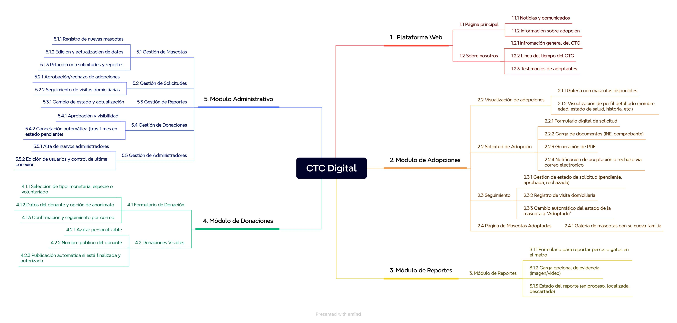

Estructura de Archivos
Este apartado describe la organización del proyecto ProyectoADS_CTCDigital, desarrollado como parte del curso de Análisis y Diseño de Sistemas. El objetivo es mantener una estructura clara, modular y fácil de mantener para facilitar el desarrollo, pruebas y futuras actualizaciones.

/ProyectoADS_CTCDigital/
│
├── index.html # Página principal
│
├── recursos/ # Archivos multimedia
│ ├── index/ # Imágenes correspondientes al index
│ └── sobreNosotros/ # Imágenes correspondientes a sobreNosotros
│
├── mascotas/ # Archivos multimedia de las mascotas
│
├── reportes/ # Archivos multimedia de los reportes
│
├── solicitudes/ # Archivos de las solicitudes
│
├── src/
│ ├── adoptame.html # Página de animales en adopción
│ ├── formsAdoptame.html # Formulario para adoptar
│ ├── adoptados.html # Página con mascotas ya adoptadas
│ ├── donaciones.html # Información y formulario de donaciones
│ ├── reportes.html # Reporte de avistamientos
│ ├── sobreNosotros.html # Información sobre el CTC
│ │
│ ├── componentes/ # Componentes HTML dinamicos
│ │
│ ├── css/ # Hojas de estilo
│ │ └── style.css # Estilos generales
│ │
│ ├── js/ # Scripts básicos de frontend
│ │ └── script.js # Funciones de funcionalidad básicas
│ │
│ └── backend/ # Lógica del servidor en PHP
│ └── admin/ # Controladores y consultas para el admin
│
├── database/
│ └── ctc.sql # Base de datos
│
└── README.md # Información general del proyecto

Diseño de Interfaz Gráfica de Usuario
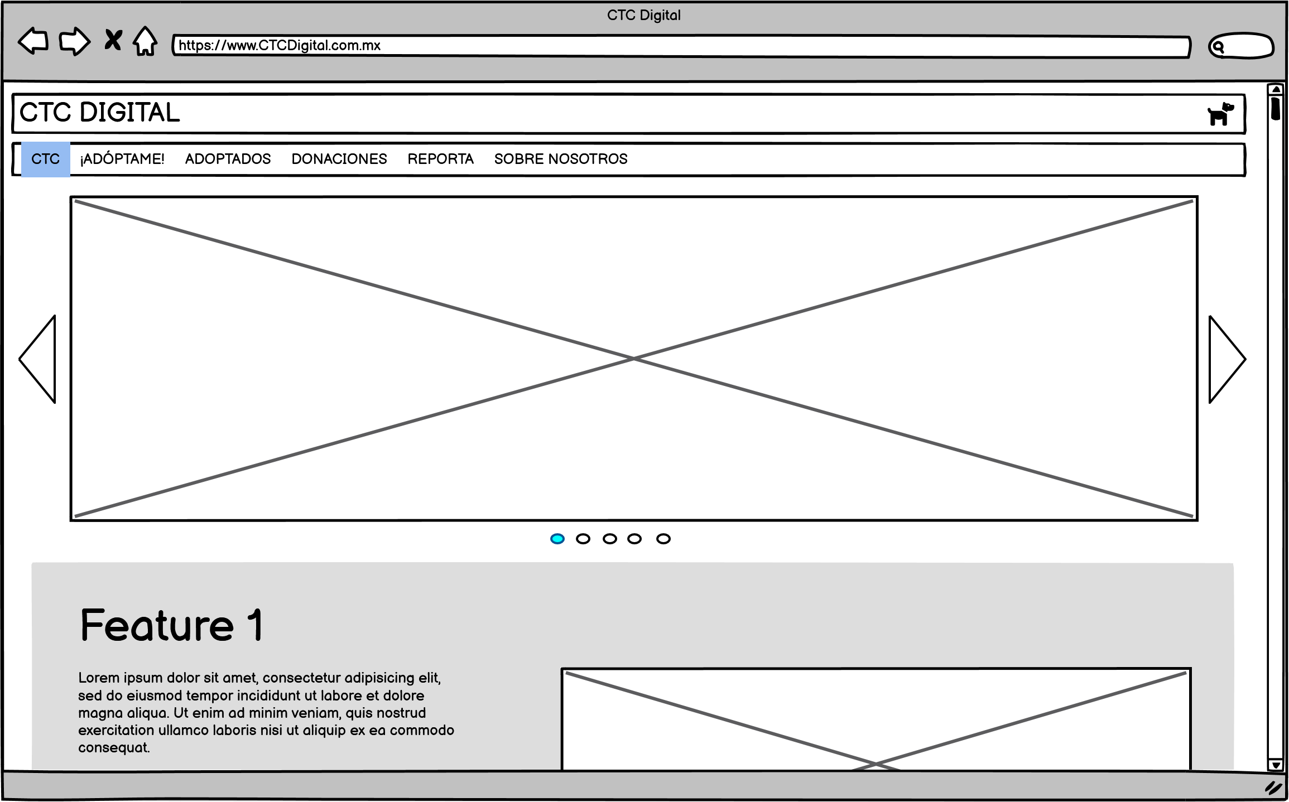
Vista 1: Página principal
La página principal es el primer punto de contacto para los usuarios y sirve como el centro de información sobre el Centro de Transferencia Canina. En esta sección, los visitantes encontrarán:
- Noticias destacadas: Información actualizada sobre rescates recientes, eventos, campañas de adopción y actividades del CTC.
- Hitos importantes: Logros relevantes del centro, como el número de adopciones realizadas, colaboraciones con otras instituciones y avances en el bienestar animal.
- Avisos y comunicados: Anuncios importantes para voluntarios, adoptantes y donadores sobre cambios en los procesos, horarios o eventos especiales.
Esta página funciona como un punto de referencia para la comunidad, asegurando una comunicación clara y efectiva sobre las actividades y logros del centro.
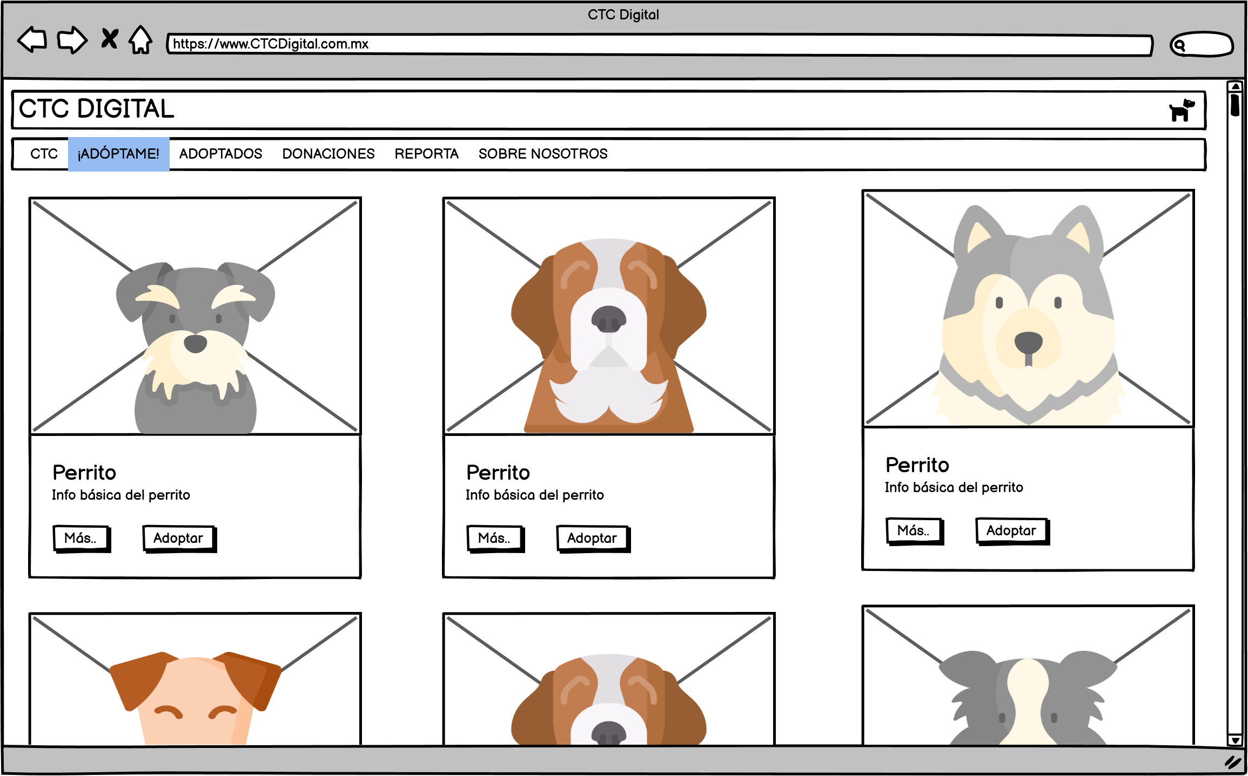
Vista 2: Página de Adopción
La página Adóptame es el espacio donde los usuarios pueden conocer a las mascotas disponibles para adopción. En esta sección se encuentra una galería interactiva con perfiles detallados de cada mascota, incluyendo:
- Fotografías y videos: Imágenes actualizadas y, en algunos casos, videos que muestran su comportamiento y personalidad.
- Datos generales: Nombre, edad, raza (si aplica), tamaño, sexo y características particulares.
- Historia y personalidad: Breve descripción de su historia, temperamento y necesidades especiales.
- Estado de salud y cuidados: Información sobre vacunas, desparasitación, esterilización y cualquier requerimiento médico especial.
- Proceso de adopción: Botón para iniciar la solicitud de adopción.
Esta página facilita la conexión entre las mascotas rescatadas y posibles adoptantes, promoviendo la adopción responsable a través de una experiencia visual y accesible.
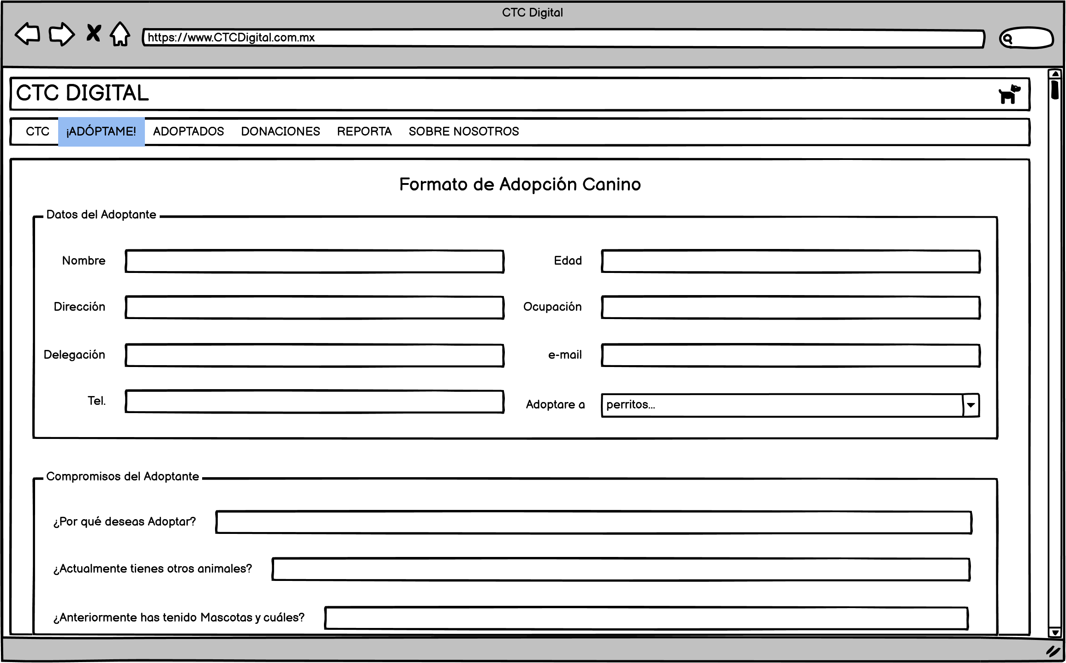
Vista 3: Página del formulario de Adopción
La página Formato de Adopción es el paso clave para formalizar el interés en adoptar un perro. Al hacer clic en el botón "Adoptar" en el perfil de la mascota, los usuarios serán redirigidos a esta sección, donde deberán completar un formulario detallado con la información necesaria para evaluar su solicitud (formulario obtenido de la página oficial del CTC).
Al completar el formulario, los usuarios podrán enviarlo para su evaluación y recibirán información sobre los siguientes pasos, como la programación de una visita domiciliaria y el proceso de aprobación. Esta página garantiza un proceso de adopción estructurado, asegurando que cada mascota encuentre un hogar adecuado y responsable.
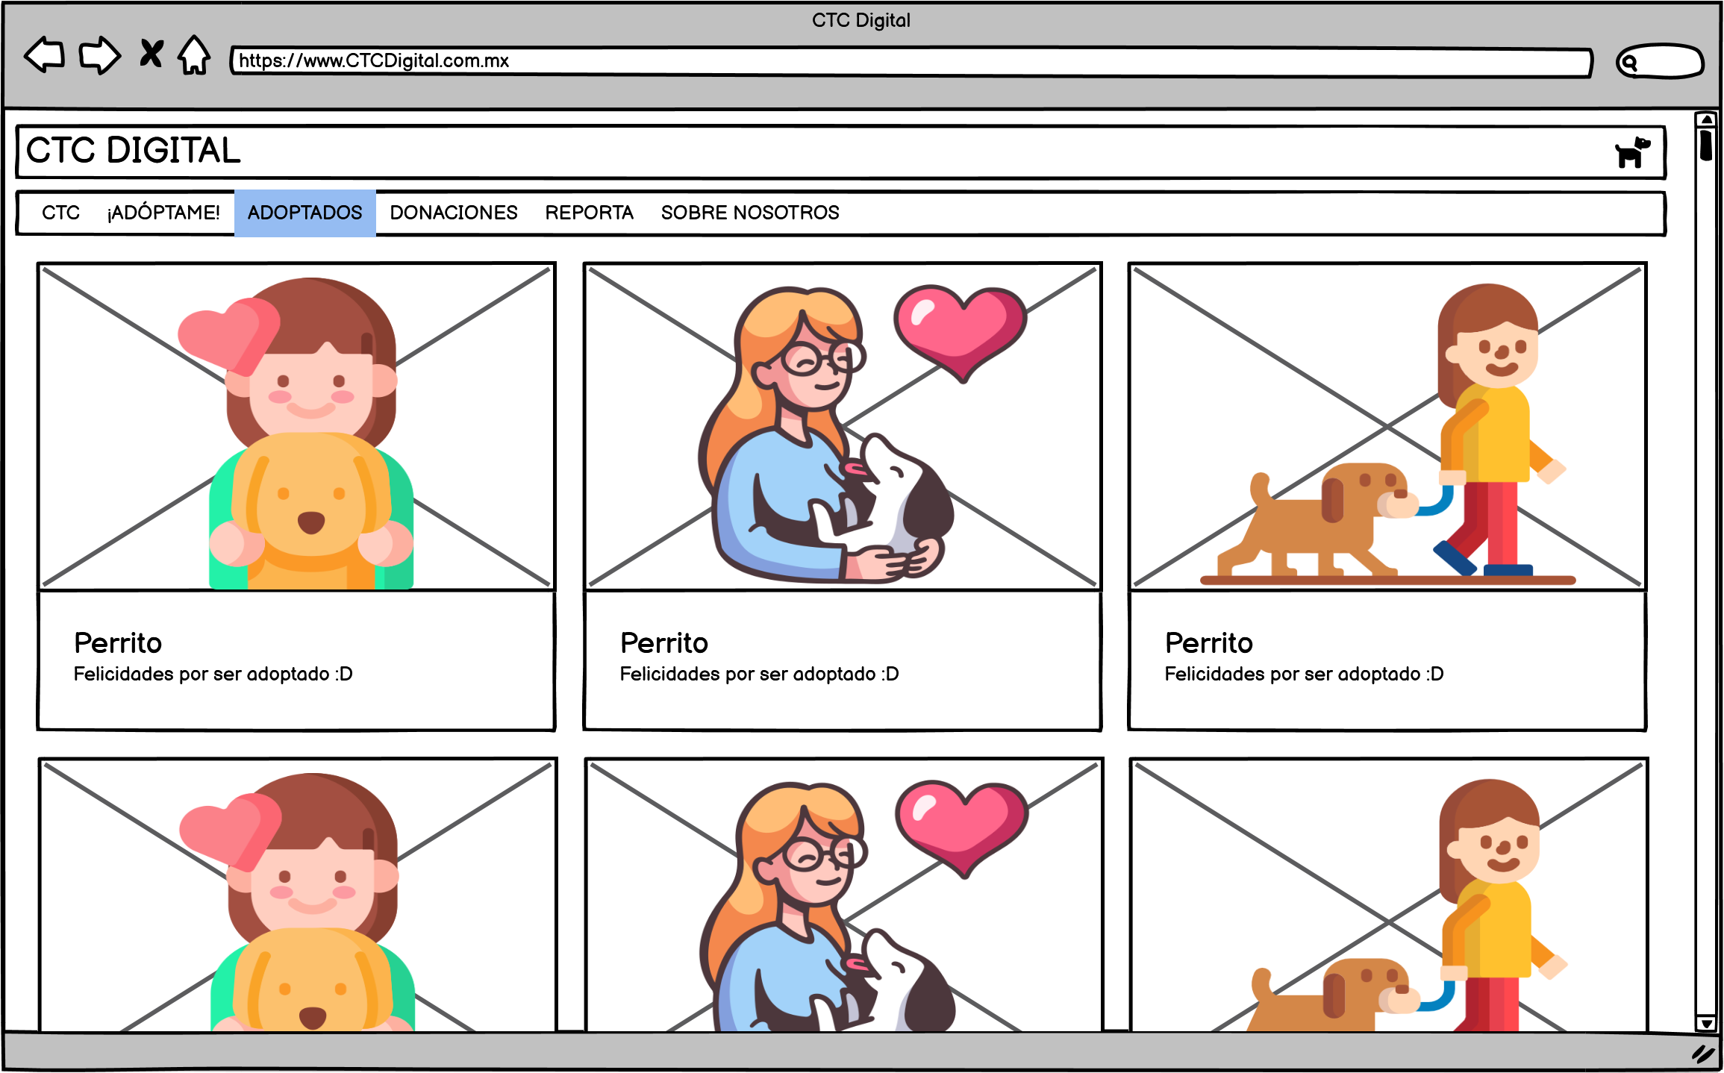
Vista 4: Página de Adoptados
La página Adoptados es un espacio dedicado a celebrar y compartir las historias de éxito de las mascotas que han encontrado un hogar. Esta sección presenta una galería de fotos de las mascotas adoptadas junto con sus nuevas familias, mostrando el impacto positivo de la adopción.
En esta galería, cada imagen estará acompañada de:
- Foto de la mascota con su nueva familia.
- Nombre de la mascota.
- Historia breve: Un pequeño relato sobre la adopción, cómo llegó al CTC y cómo ha cambiado su vida tras encontrar un hogar.
- Testimonio de la familia adoptiva: Un comentario corto de los adoptantes, compartiendo su experiencia y cómo su mascota ha mejorado sus vidas.
Esta página no solo celebra las adopciones, sino que también motiva a otros a considerar la adopción responsable, mostrando ejemplos de éxito y el impacto positivo que tiene en las vidas de las mascotas y las familias.
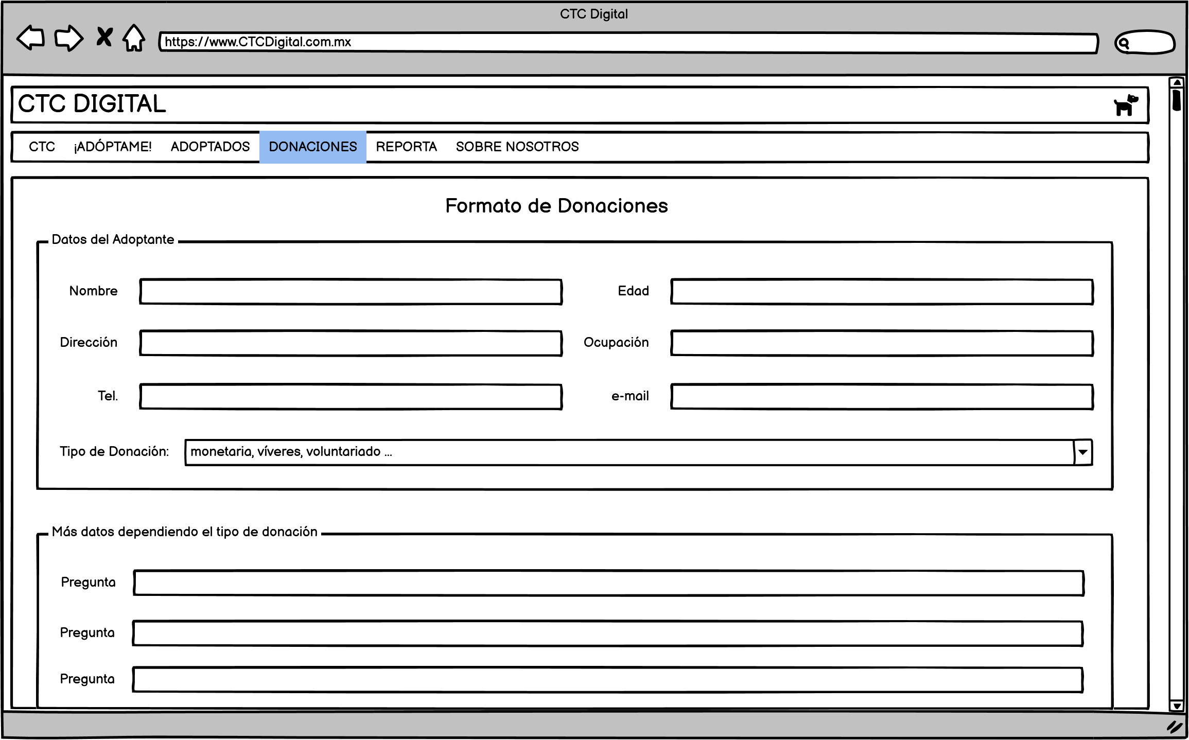
Vista 5: Página del Formulario de Donaciones
La página Formulario de Donaciones es el espacio donde los usuarios pueden contribuir al bienestar de las mascotas del centro, ya sea a través de donaciones monetarias, donaciones en especie u ofreciendo su tiempo como voluntarios. En esta sección, los interesados deberán completar un formulario detallado con los datos solicitados según el tipo de donación que desean realizar.
Este formulario facilita la gestión y organización de las contribuciones, asegurando que cada tipo de donación se procese de manera adecuada y eficiente, y brindando a los donantes una forma clara de apoyar al CTC según sus posibilidades.
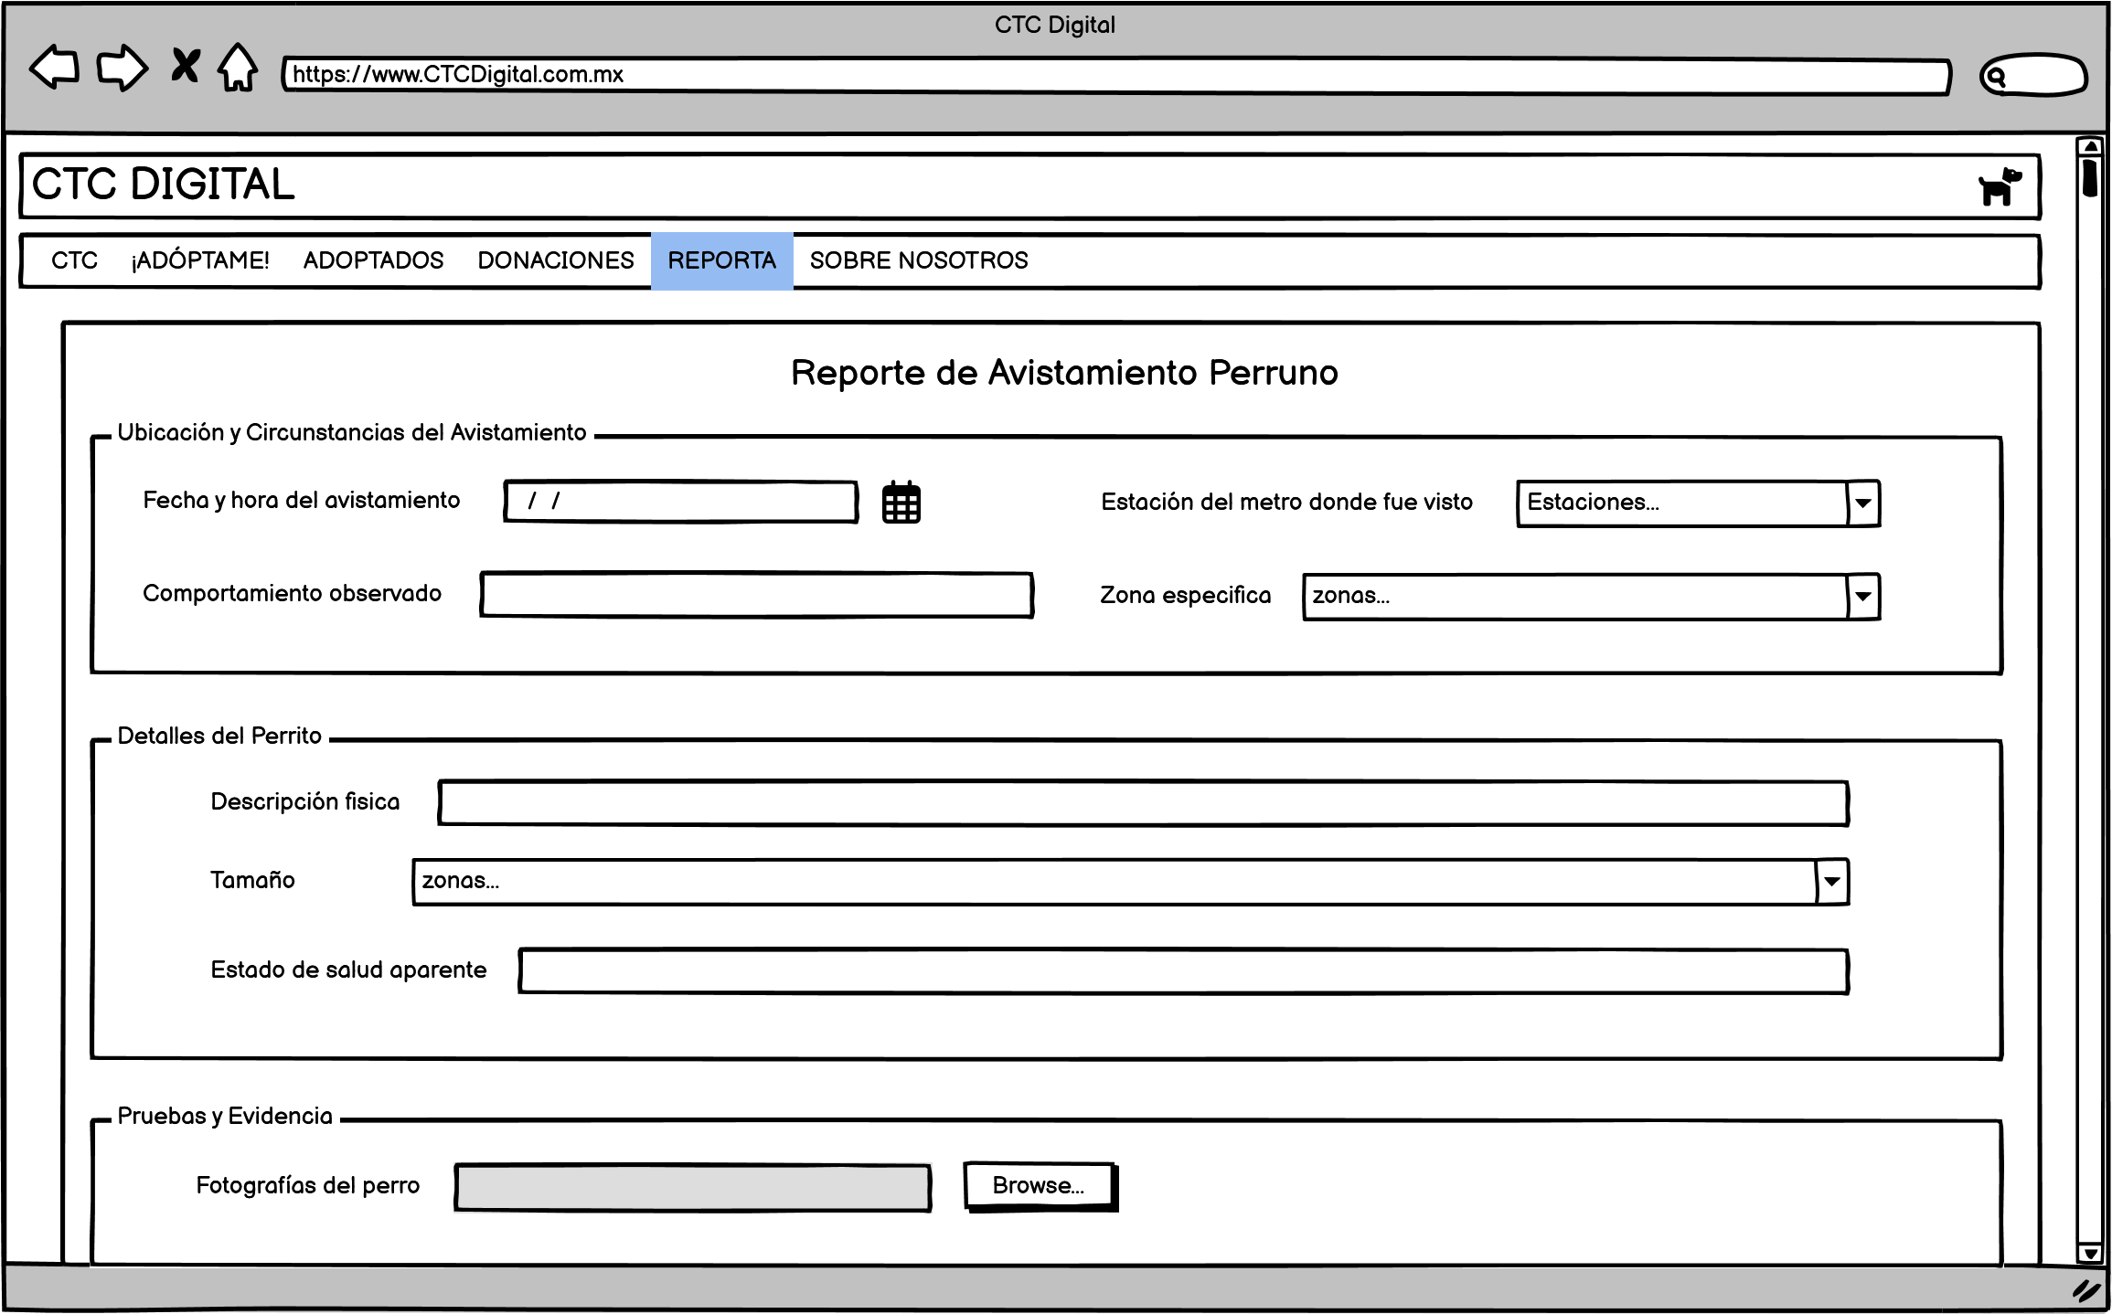
Vista 6: Página de Reportes
La página Reporte de Avistamiento permite a los usuarios enviar información sobre avistamientos de mascotas en las instalaciones del metro, facilitando una respuesta rápida y organizada por parte del CTC. En esta sección, los usuarios podrán completar un formulario de reporte con datos como:
- Fecha y hora: Para registrar el momento en que se vio a la mascota.
- Estación: Nombre de la estación del metro donde se realizó el avistamiento.
- Estado aparente: Descripción del estado físico y emocional de la mascota (por ejemplo, herido, desorientado, tranquilo, etc.).
- Zona específica: Detalles sobre la ubicación exacta dentro de la estación o cercanías donde fue visto el animal.
- Fotografía (opcional): Opción para subir una imagen del avistamiento, si está disponible, para ayudar en la identificación y localización.
- Comentarios adicionales: Espacio libre para agregar cualquier información relevante.
Este formulario facilita la recolección de datos importantes para el CTC, permitiendo una intervención más rápida y precisa para rescatar a las mascotas que necesiten ayuda en el sistema de metro.
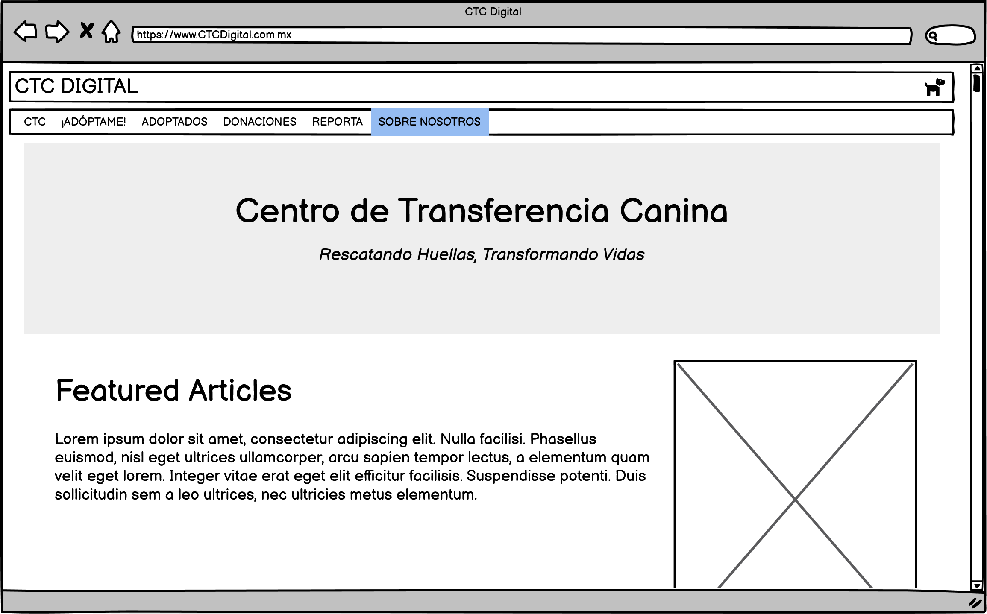
Vista 7: Página Sobre el CTC
La página Sobre Nosotros ofrece una visión general del Centro de Transferencia Canina (CTC), destacando su misión y valores. En esta sección, los usuarios podrán conocer más acerca del trabajo y compromiso del centro con el rescate, rehabilitación y adopción de mascotas.
Aquí se incluye una descripción del CTC, detallando su origen, su función en la comunidad del metro de la CDMX y su impacto en el bienestar animal y los objetivos principales del centro.
También se incluye un apartado con los enlaces a las redes sociales del CTC, donde los usuarios pueden seguir las últimas noticias, historias de adopción, eventos y más. Esto permite a la comunidad mantenerse conectada y comprometida con la misión del centro.

Base de Datos

Entidades
Mascota
Representa a los animales existentes dentro del centro de traslado canino.
Atributo | Tipo de Dato | Descripción
idMascota | INT (Primary Key) | Identificador único de la mascota.
idEstacionEncontrado | INT (FK) | Identificador de la línea y estación donde fue encontrado.
nombre | VARCHAR | Nombre de la mascota.
fechaIngreso | DATE | Fecha en la que la mascota ingreso al centro.
estadoAdopcion | ENUM | Estado de la mascota dentro del centro (Adoptado, Disponible, No disponible).
Observación: El estado debe cambiar automáticamente a Adoptado cuando una adopción se aprueba.
DetallesMascotas
Contiene los datos básicos de cada una de las mascotas del centro.
Atributo | Tipo de Dato | Descripción
idMascota | INT (FK) | Llave foránea que apunta a la mascota correspondiente.
idRaza | INT (FK) | Identificador a la raza y especie de la mascota.
edad | INT | Edad de la mascota.
sexo | ENUM | Sexo de la mascota (macho, hembra).
tamaño | ENUM | Tamaño de la mascota (pequeño, mediano, grande).
caractFisica | VARCHAR | Descripción física de la mascota.
estadoSalud | VARCHAR | Descripción del estado de salud de la mascota.
descripcion | VARCHAR | Descripción de la personalidad de la mascota
Raza
Contiene las razas de las mascotas que han sido registradas en el centro.
Atributo | Tipo de Dato | Descripción
idRaza | INT (Primary Key) | Identificador único de la raza registrada.
idEspecie | INT (FK) | Llave foránea que apunta a la especie correspondiente.
nombre | VARCHAR | Nombre de la raza registrada.
Especie
Contiene las especies de mascotas que han sido registradas en el centro.
Atributo | Tipo de Dato | Descripción
idEspecie | INT (Primary Key) | Identificador único de la especie registrada.
nombre | VARCHAR | Nombre de la especie registrada.
Adoptante
Usuario vinculado a la solicitud que está interesado en la adopción de alguna de las mascotas disponibles.
Atributo | Tipo de Dato | Descripción
idAdoptante | INT (Primary Key) | Identificador único del adoptante.
nombre | VARCHAR | Nombre completo del adoptante.
telefono | VARCHAR | Teléfono de contacto.
correo | VARCHAR | Correo de contacto.
Solicitud
Relaciona una mascota con un adoptante. Registra el estado del proceso de adopción.
Atributo | Tipo de Dato | Descripción
idSolicitud | INT (Primary Key) | Identificador único de la solicitud.
idMascota | INT (FK) | Clave foránea a Mascota
idAdoptante | INT (FK) | Clave foránea a Adoptante
fechaSolicitud | DATE | Fecha de la solicitud de adopción.
estadoAdopcion | ENUM | Estado de la solicitud de adopción (Pendiente, Aprobada, Rechazada)
comentarios | TEXT | Comentarios internos o de seguimiento.
VisitaDom
Maneja los datos y atributos de la visita domiciliaria asociada a una solicitud de adopción.
Atributo | Tipo de Dato | Descripción
idSolicitud | INT (PK, FK) | Identificador que apunta a la solicitud correspondiente.
direccion | VARCHAR | Ubicación de la visita en texto.
ubicacion | TEXT | Ubicación de la visita en coordenadas.
estadoVisita | ENUM | Estado de la visita (Pendiente, Realizada, Cancelada, Reprogramada).
fechaVisita | dateTime | Fecha y hora en la que se realizara la visita domiciliaria.
notas | TEXT | Notas internas sobre la visita domiciliaria.
Reportante
Representa los usuarios ligados a los reportes de avistamientos de mascotas.
Atributo | Tipo de Dato | Descripción
idReportante | INT (PK) | Identificador único del reportante.
nombre | VARCHAR | Nombre del reportarte.
correo | VARCHAR | Correo de contacto.
Reporte
Representa los reportes de avistamiento hechos por los usuarios.
Atributo | Tipo de Dato | Descripción
idReporte | INT (PK) | Identificador único del reporte.
idReportante | INT (FK) | Llave foránea que apunta al reportarte.
idEstacionRep | INT (FK) | Llave foránea que apunta a la estación y línea del reporte.
fechaReporte | dateTime | Fecha del reporte y hora del avistamiento.
estadoReporte | ENUM | Estado del reporte (En proceso, Localizada, Descartado).
descripcion | TEXT | Detalles del avistamiento
ReporteMascota
Vincula las mascotas con un reporte.
Atributo | Tipo de Dato | Descripción
idReporte | INT (FK) | Llave foránea que apunta al reporte.
idMascota | INT (FK) | Llave foránea que apunta la mascota.
Estacion
Registro de las estaciones del metro de la ciudad de México con sus respectivas líneas.
Atributo | Tipo de Dato | Descripción
idEstacion | INT (PK) | Identificador único de la estación.
nombre | VARCHAR | Nombre de la estación.
linea | VARCAR | Línea a la que pertenece la estación.
color | VARCHAR | Color de la linea.
Donante
Usuarios interesados en realizar una donación al centro de transferencia canino.
Atributo | Dato | Descripción
idDonante | INT (PK) | Identificador único del donante.
nombre | VARCHAR | Nombre del donante.
correo | VARCHAR | Correo electrónico de contacto.
Donacion
Registra las donaciones hechas al CTC.
Atributo | Tipo de Dato | Descripción
idDonacion | INT (PK) | Identificador único de la donación.
idDonante | INT (FK) | Llave foránea que apunta al donador correspondiente.
estadoDonación | ENUM | Estado actual de la donación (Pendiente, Finalizado, Cancelado)
tipo | ENUM | Tipo de donación (Monetaria, En especie, Voluntariado)
fechaDonacion | DATE | Fecha de la donación.
fechaPrevistaDon | DATE | Fecha prevista en la que se realizara la donación.
descripcion | TEXT | Descripción extra de la donación.
monto | DECIMAL | Solo si es monetaria, en caso contrario NULL.
DonacionVisible
Entidad que existe solo en caso de que el donante quiera hacer visible su donación.
Atributo | Tipo de Dato | Descripción
idUser | INT (FK) | Llave foránea que apunta a la donación correspondiente.
usuario | VARCHAR | Nombre público de la donación.
imagen | TEXT | Nombre del avatar público que elija el donante.
color | TEXT | Color que elija el donante para mostrar en su donación.
Administrador
Usuario con permisos para editar los datos visibles de la página.
Atributo | Tipo de Dato | Descripción
idUsuario | INT (PK) | Identificador único del administrador.
usuario | VARCHAR | Nombre del administrador.
contraseña | TEXT | Contraseña de acceso para el administrador.
ultimaConn | dateTime | Fecha y hora de la última conexión del administrador.

Diagrama Entidad-Relación
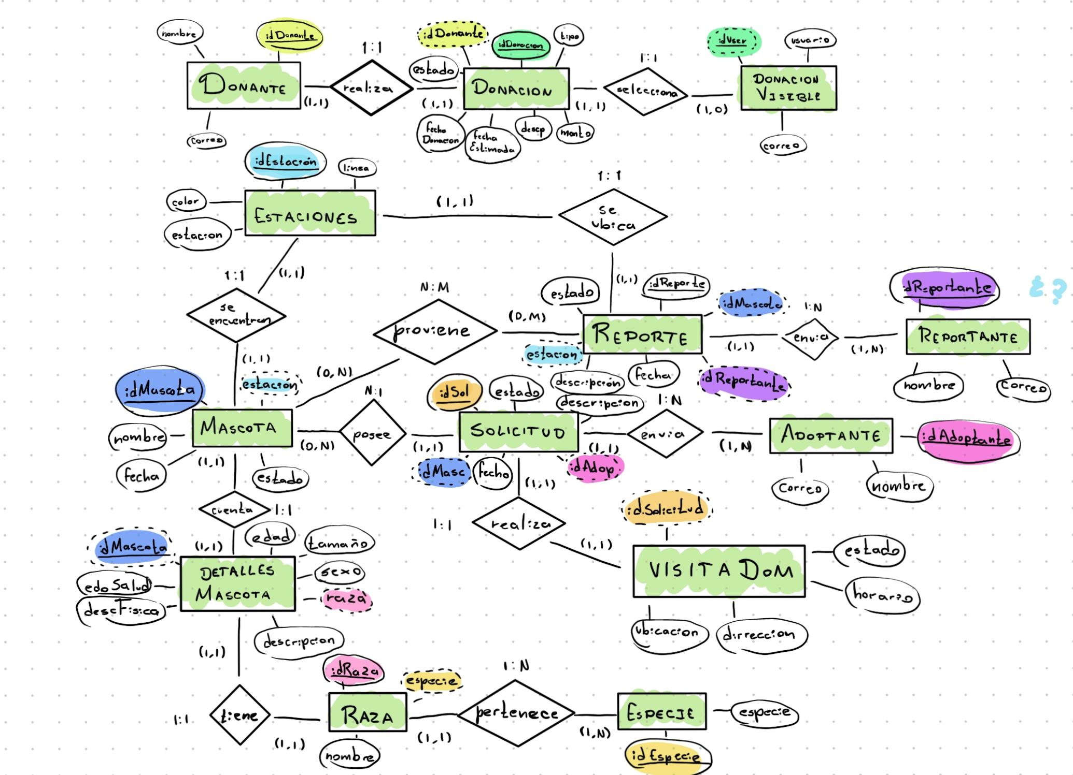

Diagrama Relacional
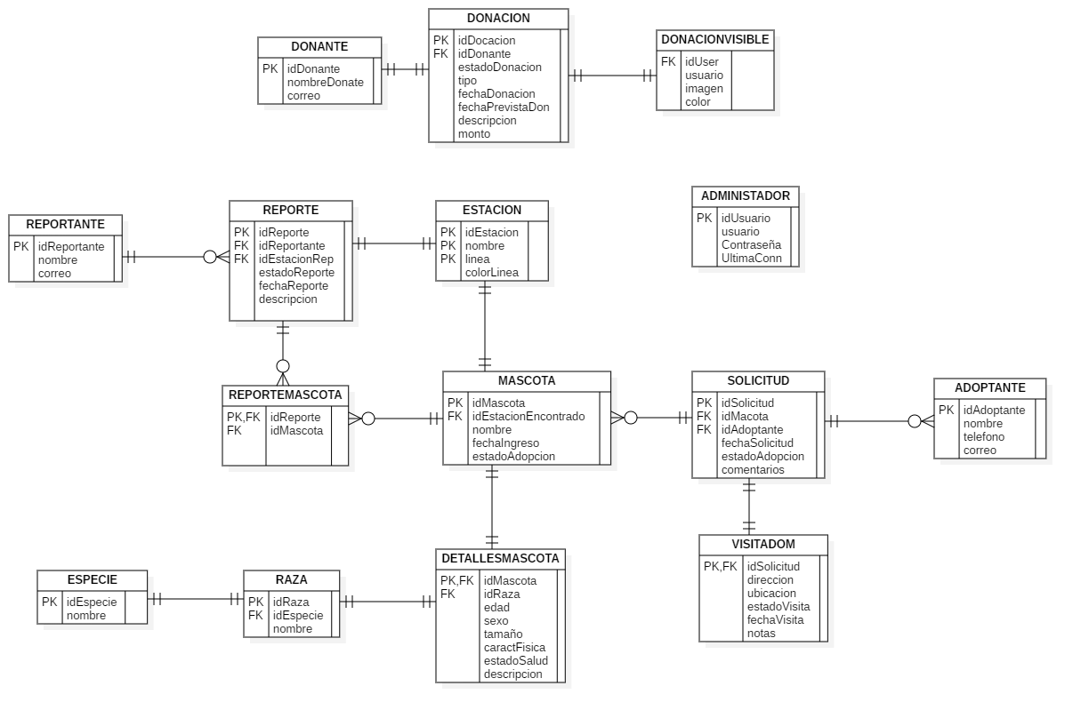

Diagramas de Caso de Uso

Definición
Actores
- Administrador:
Personal del CTC encargada de la coordinación de las solicitudes hacia el CTC, reportes, así como la actualización constante de las mascotas encontradas dentro del Sistema de Transporte Colectivo.
Estos pueden realizar:
  - Ver las donaciones.
  - Editar datos puntuales de las donaciones.
  - Ver las solicitudes de adopción.
  - Editar datos puntuales de las solicitudes de adopción.
  - Ver las mascotas.
  - Agregar mascotas que se encuentran en el CTC (puede ser que la mascota este adoptada o disponible).
  - Editar datos puntuales de las mascotas ya existentes.
  - Ver los reportes de animales encontrados.
  - Editar datos puntuales de los reportes.
  - Ver los administradores.
  - Crear nuevos administradores.
  - Editar datos puntuales de los administradores.
- Usuario:
Personas que ingresan a la página del CTC con el fin de realizar solicitud que pueda apoyar al CTC
Estos pueden realizar:
  - Dar donaciones (puede ser monetario, en especie o voluntariado).
  - Ver que requiere para hacer una adopción.
  - Solicitar la adopción de alguna mascota.
  - Ver las mascotas disponibles para adopción.
  - Ver las mascotas adoptadas.
  - Hacer un reporte de algún animal dentro del STC.
  - Hacer un relato sobre su experiencia sobre el CTC.
Paquetes
Se tienes 4 módulos en los cuales nuestros actores tiene algún a interacción, en el caso del administrador, este tiene interacción con los siguientes paquetes.
- Adopción
- Donación
- Reporte
En el caso del usuario este podrá interactuar en los siguientes paquetes:
- Adopción
- Donación
- Reporte
- Testimonio

Diagramas caso de uso
Adopción
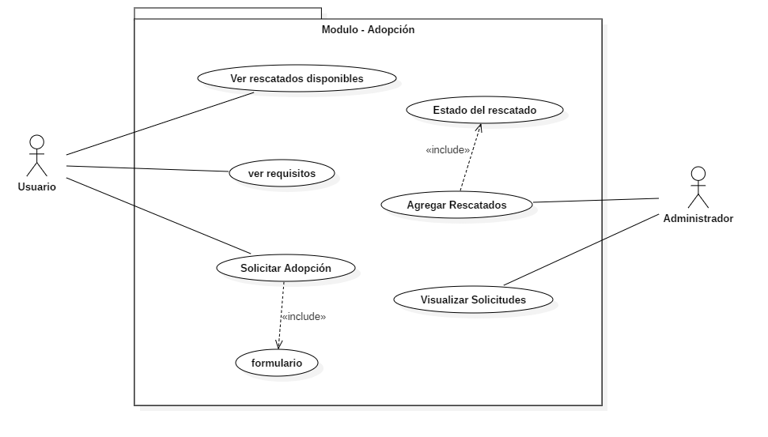Identificador
- Nombre: Adopción
- Versión: 2.4
- Estado: Completado
- Actor principal: Usuario
- Tipo: Alta
- Área: Plataforma de adopciones
- Prioridad: Alta
Descripción
Le da la posibilidad al usuario poder adoptar una mascota que se encuentre disponible dentro del CTC.
Precondiciones
- PR1: Haber visto las mascotas disponibles.
- PR2: Ser mayor de edad o estar acompañado de su tutor.
Flujo Principal
- Presionar el botón para realizar la adopción mediante la pestaña o por enlace de la mascota que desea.
- El sistema muestra el registro de la persona.
- El sistema muestra el formulario para ingresar una adopción.
- El usuario responde el formulario
- El sistema valida que ningún campo este vacío.
- El sistema muestra un apartado para documentos.
- El usuario introduce los documentos solicitados.
- El usuario acepta los términos y condiciones.
- El sistema guarda las respuestas y documentos del usuario
- El sistema muestra el mensaje de confirmación
Flujo Alternativo
- A1: El sistema muestra aviso de campos vacíos.
- A2: El sistema muestra aviso por no aceptar los términos
Postcondición
- PO1: El usuario recibirá una visita domiciliaría.
- PO2: El usuario recibirá un correo en caso de que su solicitud sea aprobada/ rechazada.

Donación
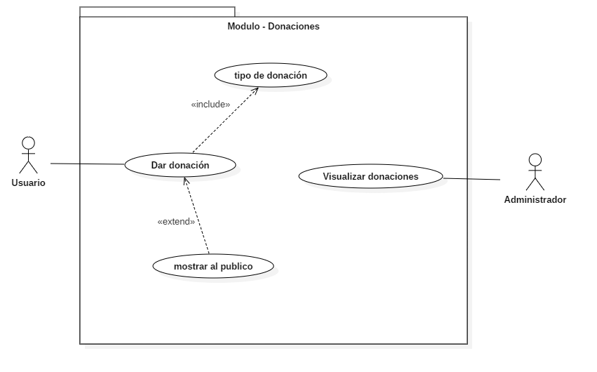Identificador
- Nombre: Donaciones
- Versión: 2.4
- Estado: Completado
- Actor principal: Usuario
- Tipo:
- Área: Plataforma de adopciones
- Prioridad:
Descripción
Permite al usuario apoyar el CTC mediante donaciones, aportaciones en especio o voluntariado.
Precondiciones
- P1: Ser mayor de edad.
- P2: Contar con disponibilidad de tiempo (voluntariado).
- P3: Tener capacidad para realizar entregas o depósitos.
Flujo Principal
- El usuario presiona el botón de “realizar donación” desde la pestaña de donación.
- El sistema muestra el registro de persona.
- El sistema muestra el apartado de tipo de donación, motivo y tiempo en el que se realizara.
- El usuario introduce los datos deseados sobre el tipo de donación que desea aportar.
- El usuario elige mostrar o no su donación (si decide no mostrar saltar al paso 7).
- En caso de mostrar el sistema muestra un apartado de creación de avatar.
- El sistema termina la donación.
Flujo Alternativo
- A1: El sistema valida que los campos no estén vacíos.
- A2: El sistema verifica que la fecha no sea pasada al día en que se realiza.
Postcondición
- PO1: El sistema elimina la donación si supera el tiempo establecido.
- PO2: El sistema muestra su avatar junto a su donación si se cumple.

Reporte
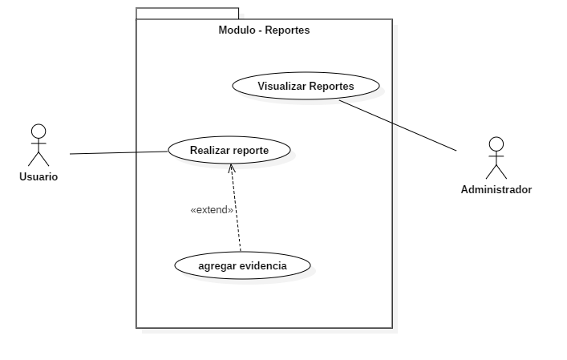Identificador
- Nombre: Reportes
- Versión: 2.2
- Estado: Completado
- Actor principal: Usuario
- Tipo:
- Área: Plataforma de adopciones
- Prioridad:
Descripción
Informar al personal del CTC, la existencia de alguna mascota dentro del metro o al alrededor.
Precondiciones
- P1: Saber en qué línea y estación del metro esta.
- P2: Tomar foto de la mascota (opcional).
- P3: Tener ubicado a la mascota (en caso de apoyo).
Flujo Principal
- El usuario presionara el botón de reportar en la pestaña de reportes.
- El sistema muestra un registro de usuario.
- El sistema muestra un formulario sobre el reporte.
- El usuario ingresa línea y estación en la que está ubicado la mascota.
- El usuario ingresa la hora en que fue vista la mascota.
- El usuario ingresa una foto como referencia de la mascota (opcional).
- El sistema envía el reporte.
Flujo Alternativo
- A1: El sistema muestra un aviso si hay campos vacíos (no aplica en la foto).
- A2: El sistema verifica que el archivo sea de formato JPG/JPEG.
Postcondición
- PO1:

Testimonio
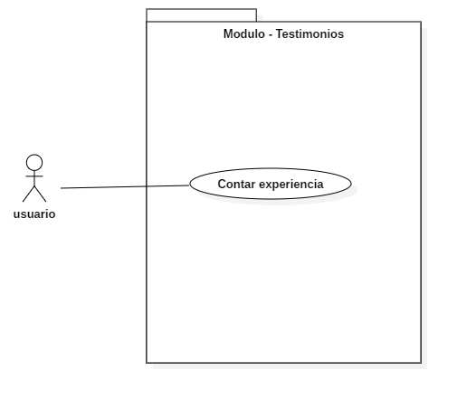Identificador
- Nombre: Testimonio
- Versión: 1.2
- Estado: Completado
- Actor principal: Usuario
- Tipo: Alta
- Área: Plataforma de adopciones
- Prioridad: Media
Descripción
El usuario busca registrar su experiencia (testimonio), sobre el proceso de adopción
Precondiciones
- P1: Haber realizado una adopción.
- P2: Que la adopción haya sido aprobada.
Flujo Principal
- El usuario presiona el botón de testimonio en la pestaña de nosotros.
- El sistema muestra un formulario en una ventana flotante.
- El usuario busca la mascota que adopto.
- El usuario escribe su experiencia en el testimonio.
- El sistema finaliza el testimonio.
- El sistema muestra un mensaje de éxito con su testimonio.
Flujo Alternativo
- A1: El sistema muestra un aviso si hay campos vacíos.
- A2: El sistema muestra aviso si no hay mascota seleccionada.
Postcondición
- PO1: El usuario podrá ver su testimonio en la página.
- PO2: Se elimina a la mascota de la lista de testimonios.

Diagrama de Contexto
El siguiente diagrama de contexto muestra las entidades externas y los flujos de datos que entran y salen del sistema.
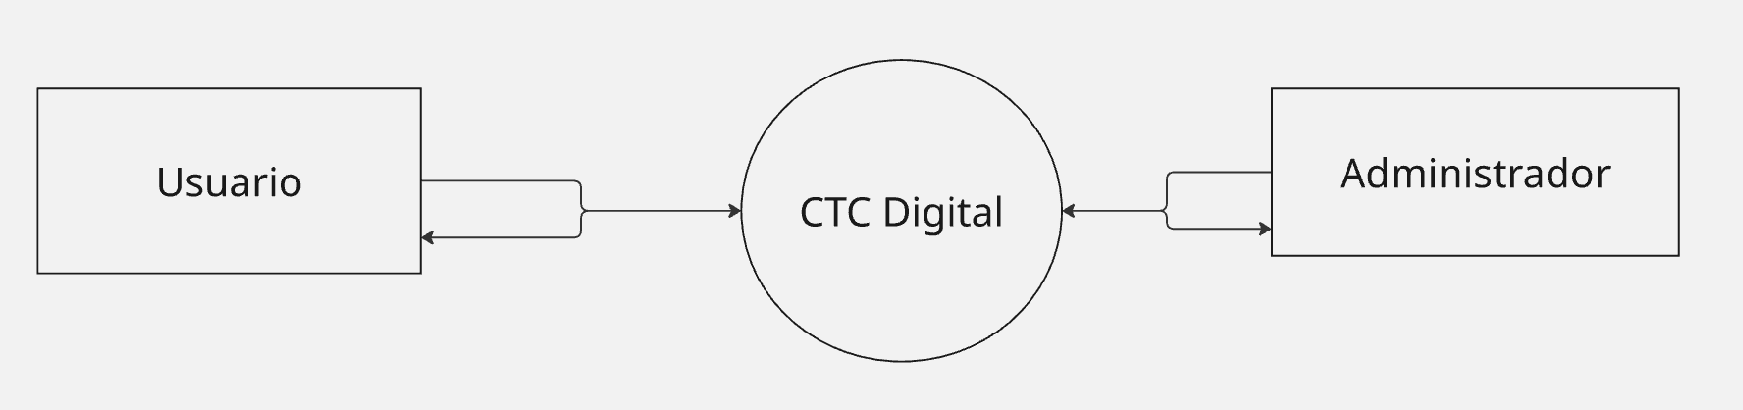
El diagrama de contexto se amplía con el siguiente Diagrama de Flujo de Datos de Nivel 0, mostrando los procesos generales.
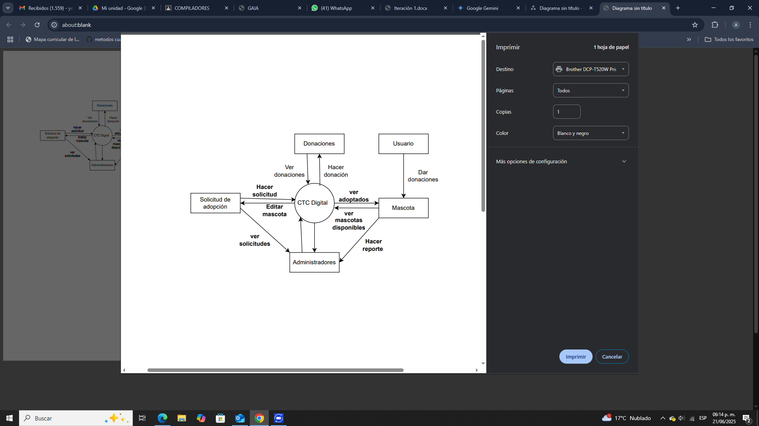

Diagramas de Flujo

Solicitud de adopción
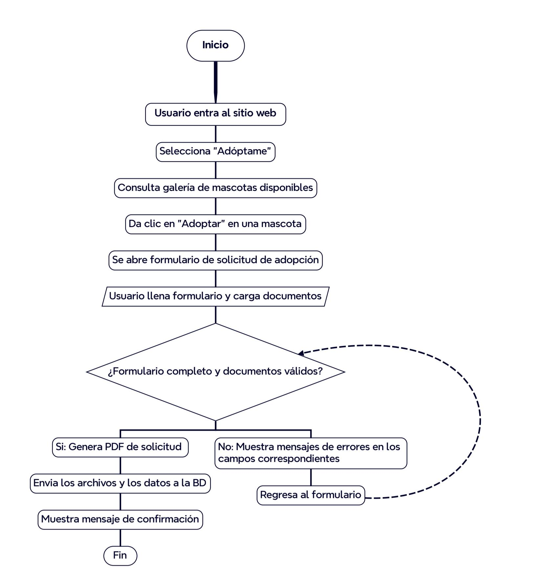

Donación
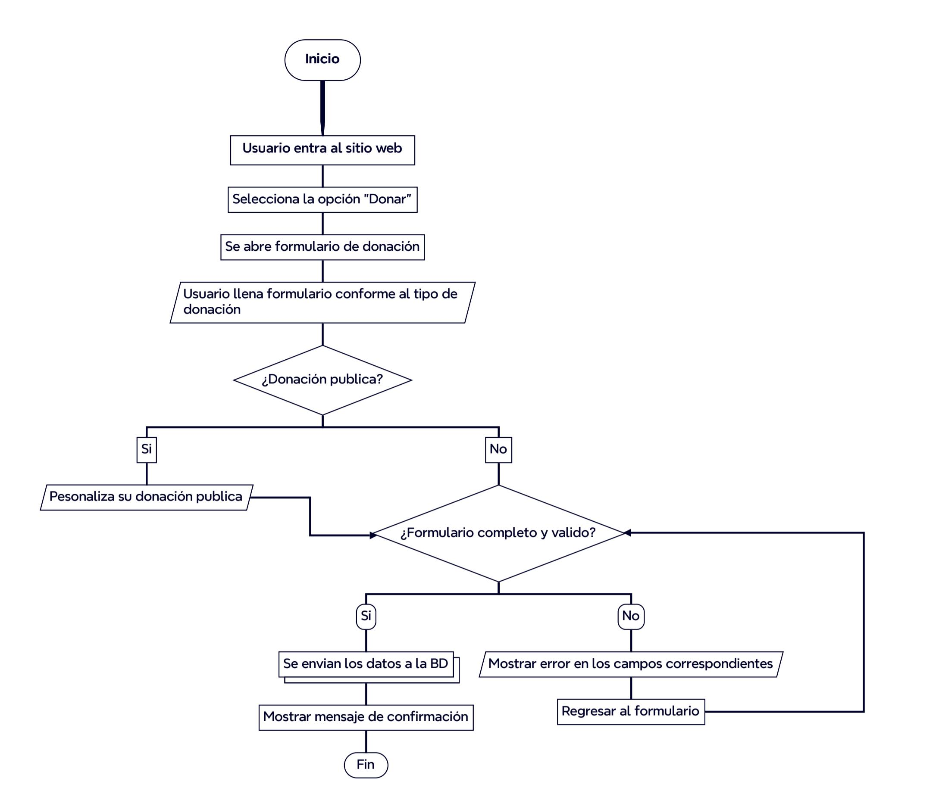

Reportes
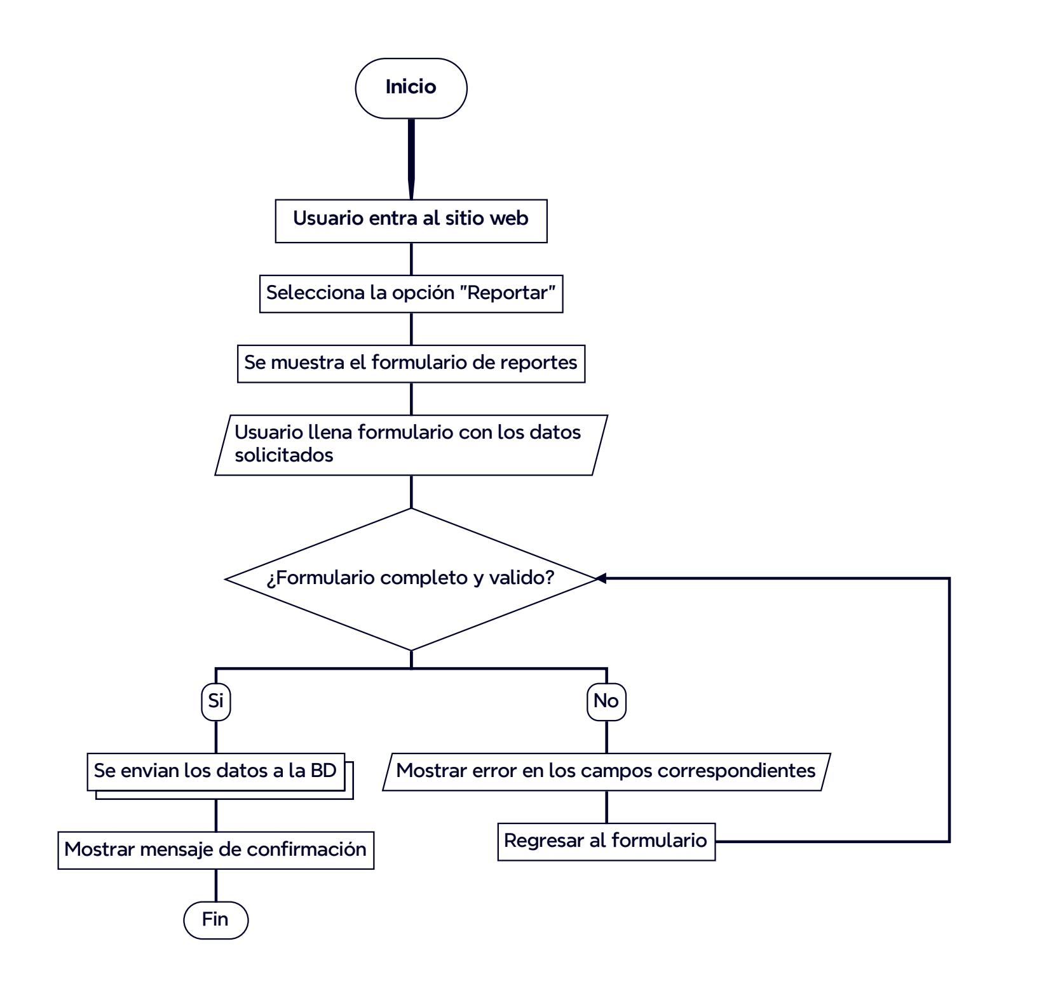

Testimonios
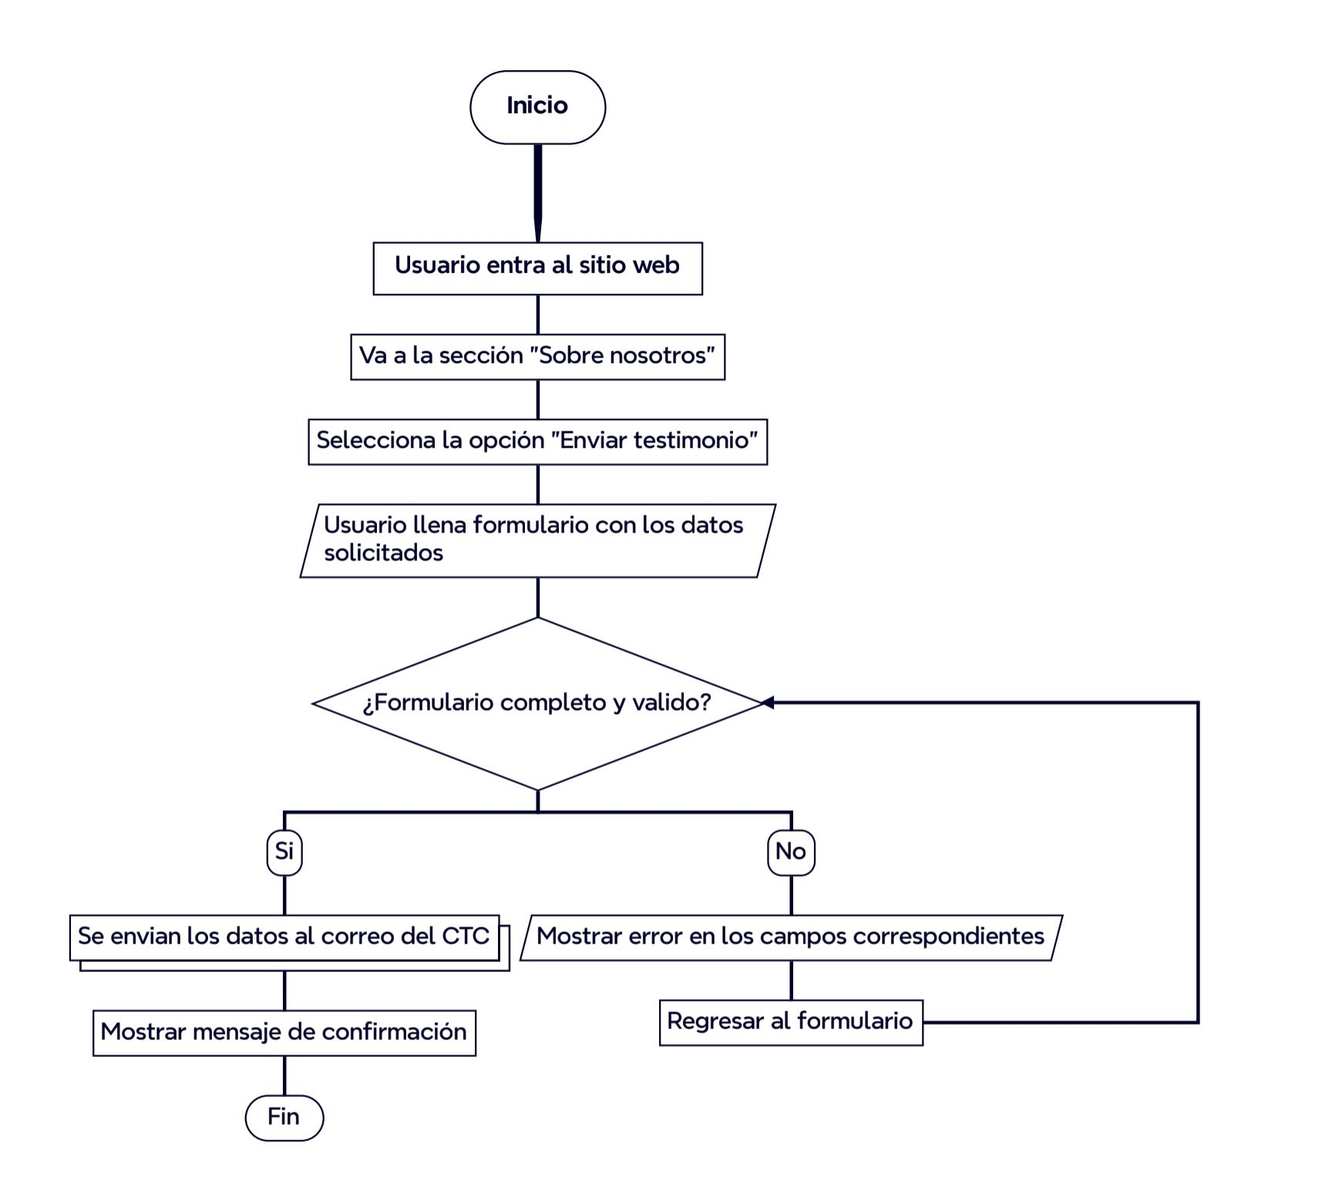

Diagrama de actividades
Adopción:
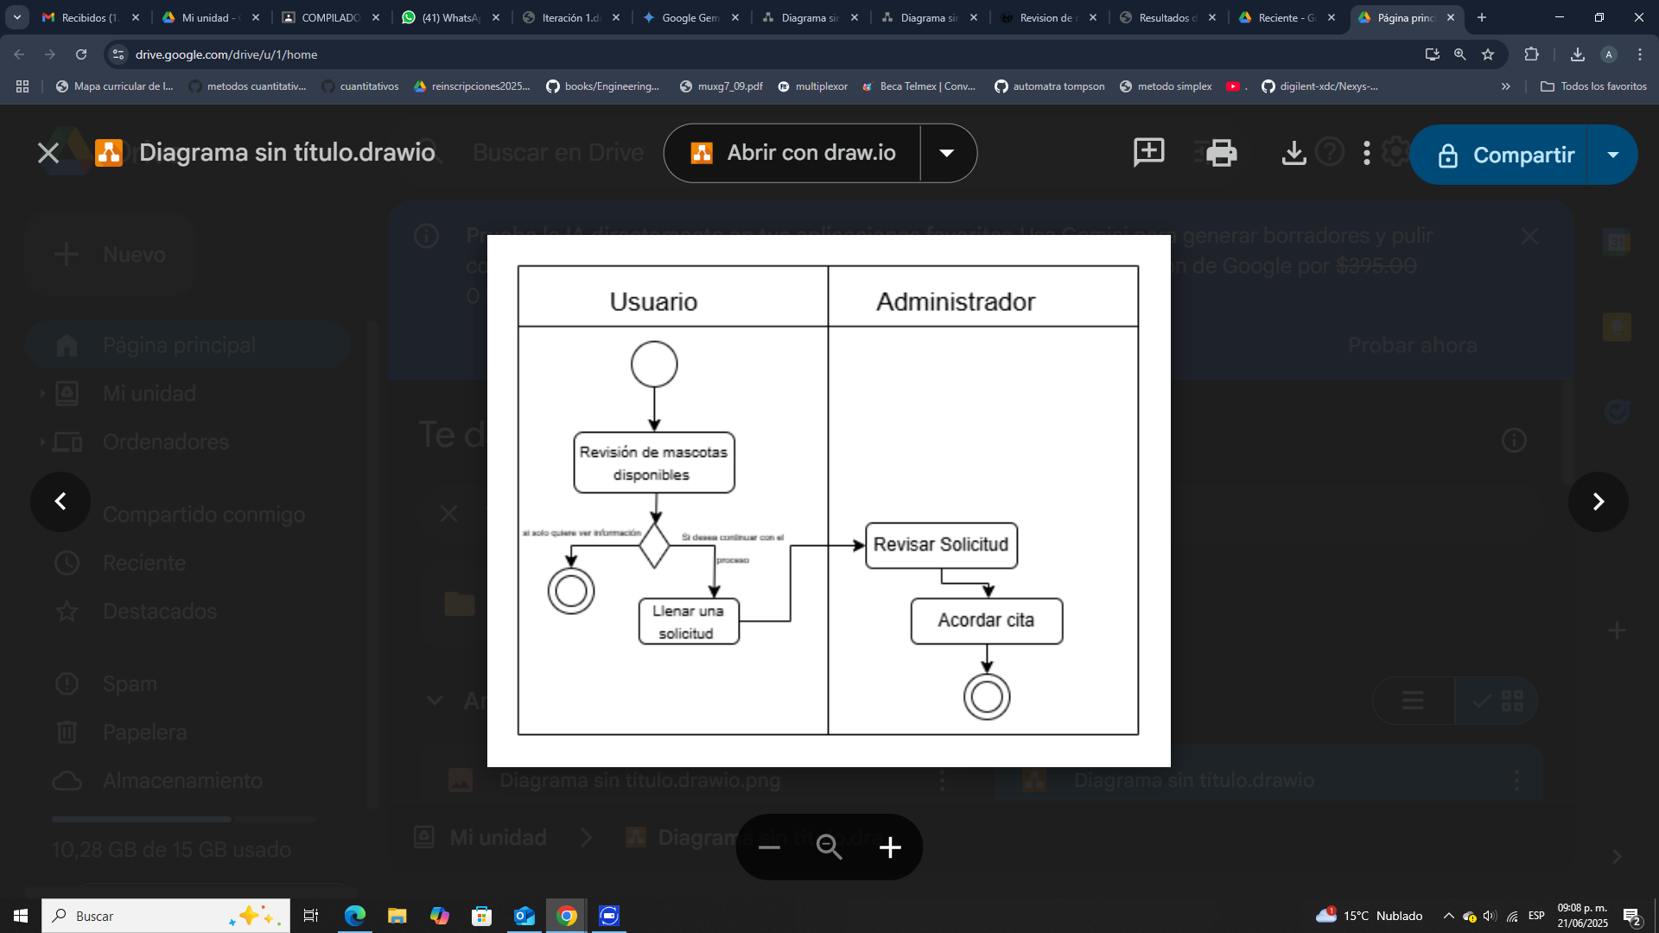

Donación:
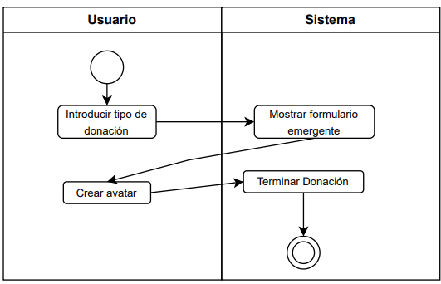

Reporte:
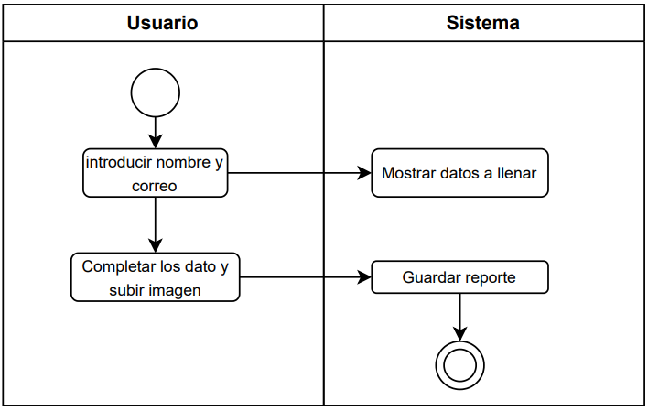

Testimonio:
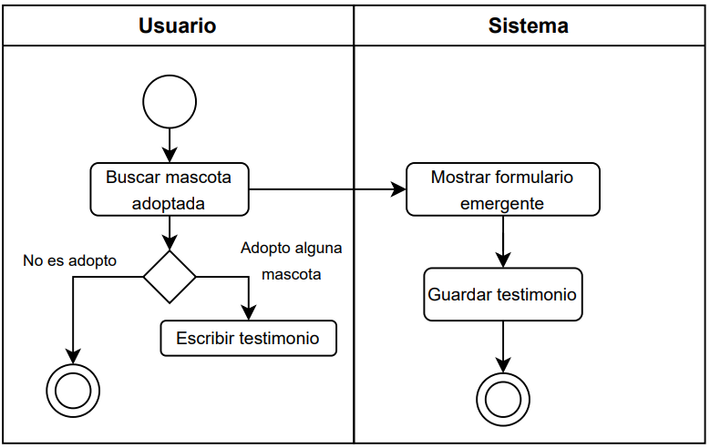

Modelo de Robustez
